**HALLAZGOS CURSO COMPLEMENTARIO “COVID-19”**

**MODULO “EDT-MANEJO CADÁVER SOSPECHOSO O CONFIRMADO COVID 19 PARA PERSONAL DE SALUD.”**

**1 Introducción**

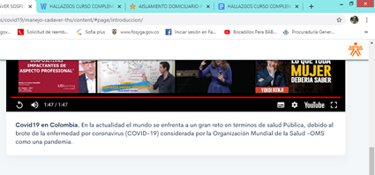

**…salud pública. (pública en minúscula porque no es nombre propio)**

**2 Generalidades sobre el COVID-19**

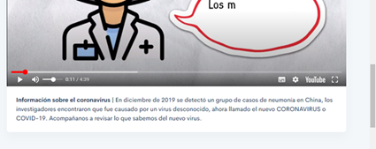

**Acompañanos a revisar… (Acompáñanos lleva tilde)**

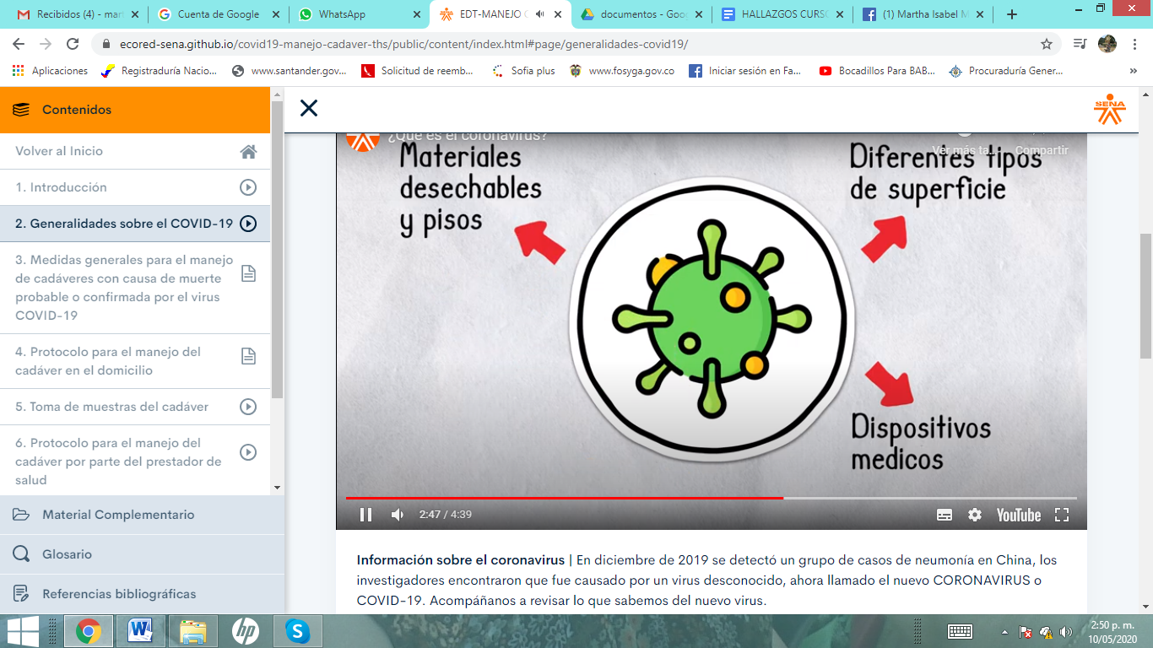

**Dispositivos médicos**

**3 Medidas generales para el manejo de cadáveres con causa de muerte probable o confirmada por el virus covid-19**

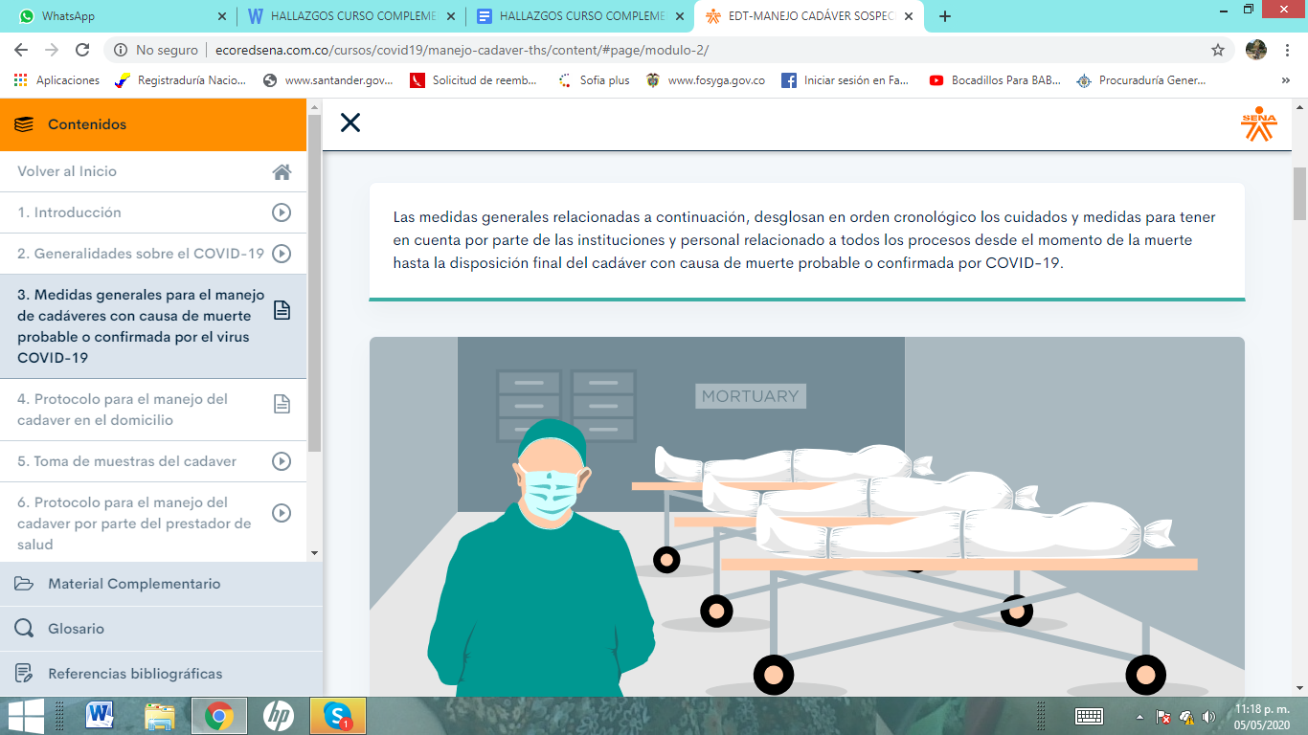

Las medidas generales relacionadas a continuación, desglosan en orden cronológico los cuidados y medidas para tener en cuenta por parte de las instituciones y personal relacionado, a todos los procesos desde el momento de la muerte hasta la disposición final del cadáver, con causa de muerte probable o confirmada por COVID-19. (redacción - comas,,,)

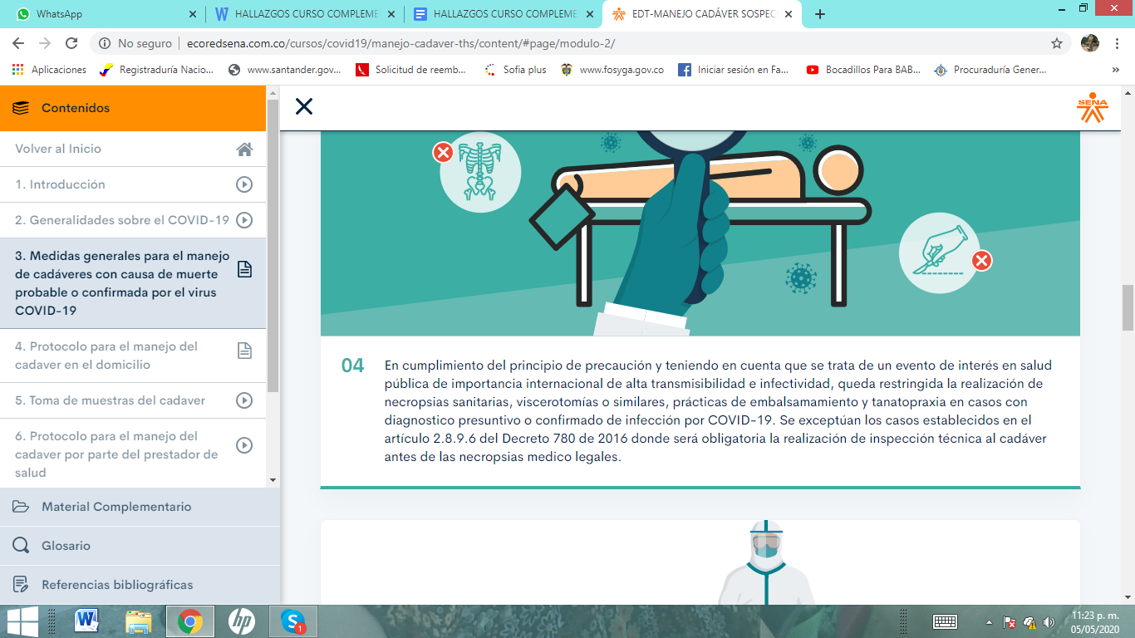

...diagnostico presuntivo o confirmado de infección por COVID-19. Se exceptúan los casos establecidos en el artículo 2.8.9.6 del Decreto 780 de 2016 donde será obligatoria la realización de inspección técnica al cadáver antes de las necropsias medico legales. (diagnóstico y médico llevan tilde y no es clara la numeración del artículo del Decreto).

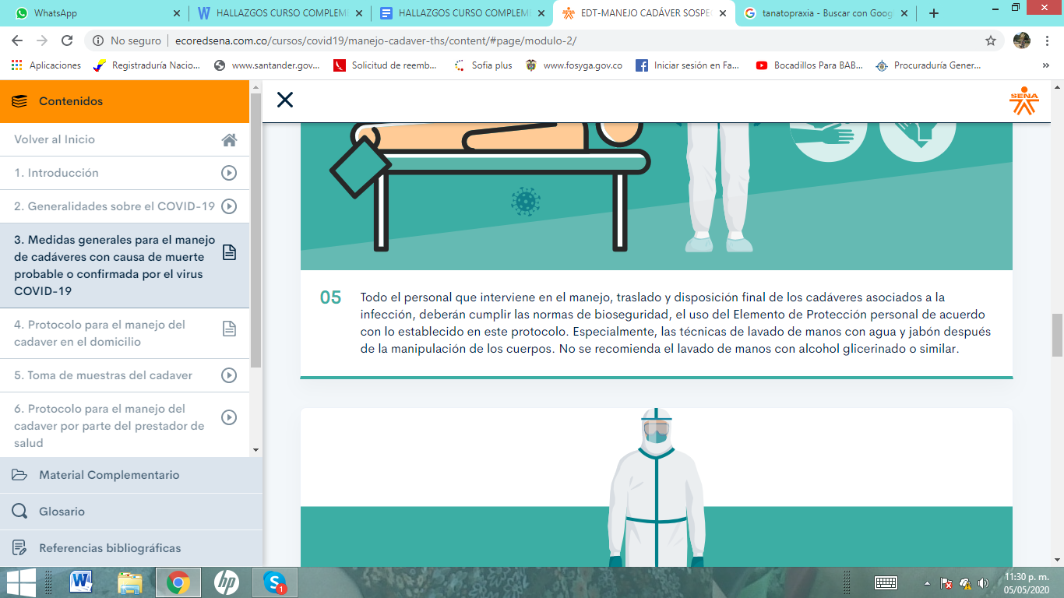

...el uso del Elemento de Protección personal (redacción: elementos de protección)

**4 Protocolo para el manejo del cadáver en el domicilio.**

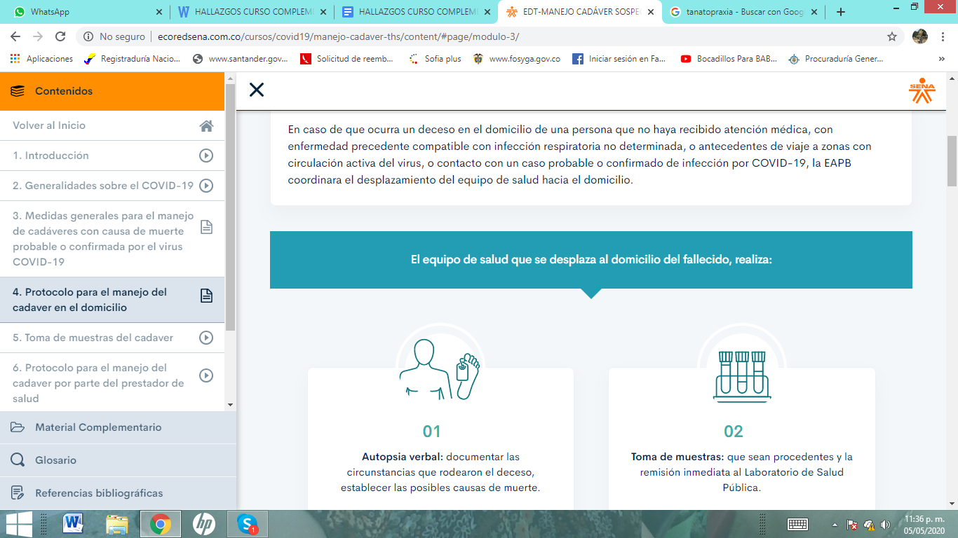

...la EAPB coordinara el desplazamiento del equipo de salud… (coordinará lleva tilde).

Autopsia verbal: documentar las circunstancias que rodearon el deceso y establecer las posibles causas de muerte. (cambiar la coma por y).

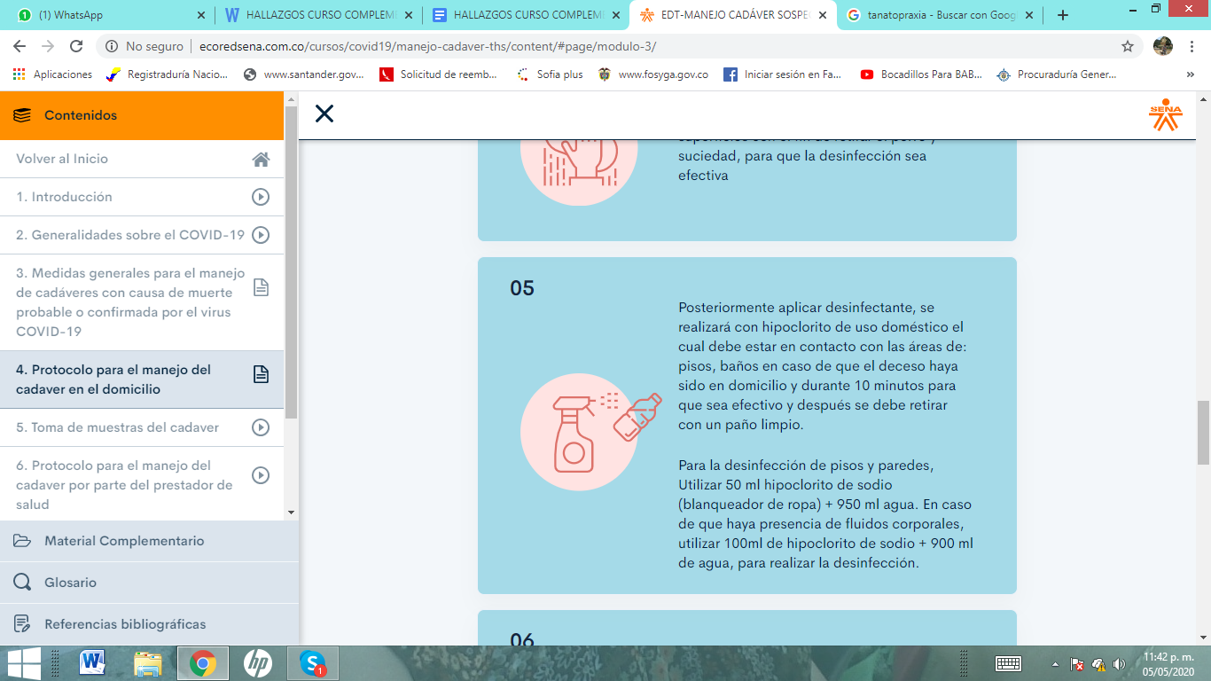

El texto queda:

...domicilio, durante 10 minutos para que sea efectivo…

...paredes, utilizar 50 ml hipoclorito… (utilizar va en minúscula)

... utilizar 100 ml de hipoclorito…

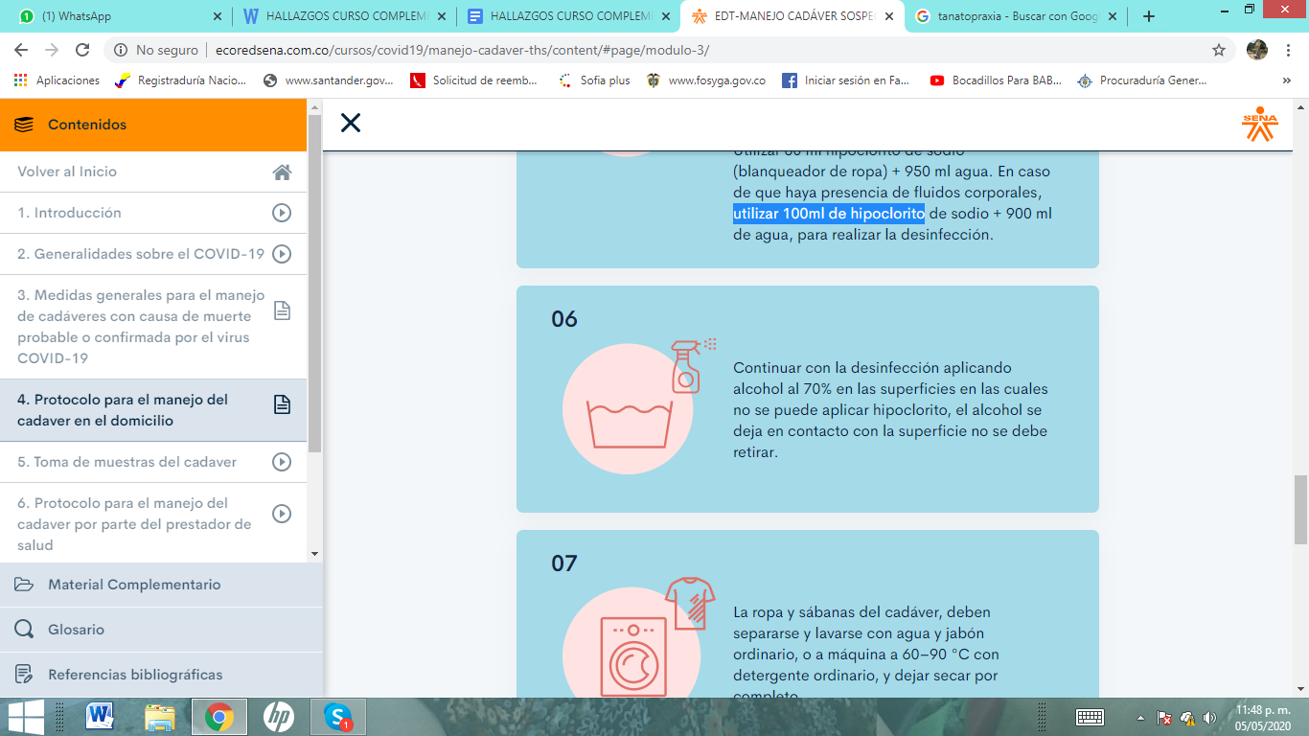

...el alcohol se deja en contacto con la superficie no se debe retirar. (redacción: el alcohol se deja en contacto con la superficie y no se debe retirar.)

**5 Toma de muestras del cadáver.**

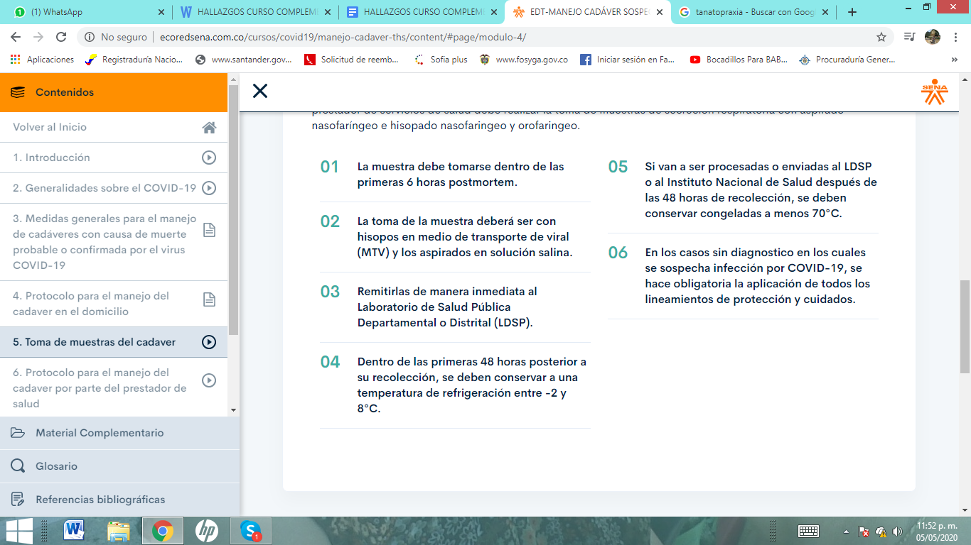

En los casos sin diagnostico… (diagnóstico lleva tilde)

**6 Protocolo para el manejo del cadáver por parte del prestador de salud. (cadáver lleva tilde)**

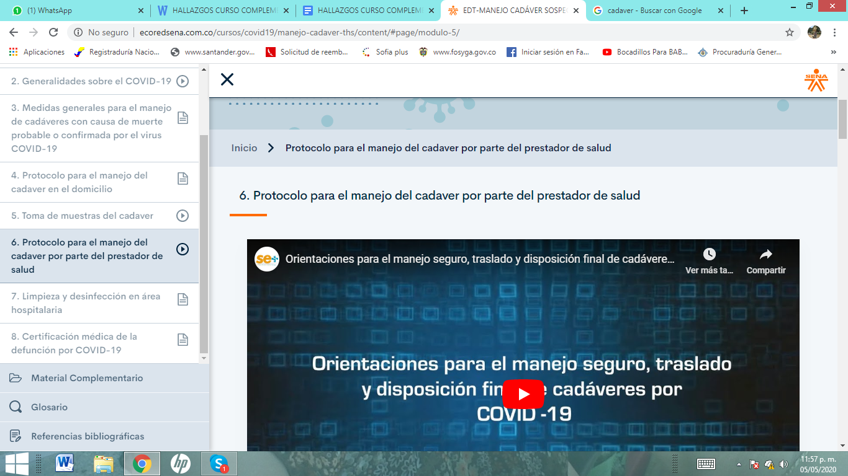

Cadáver lleva tilde

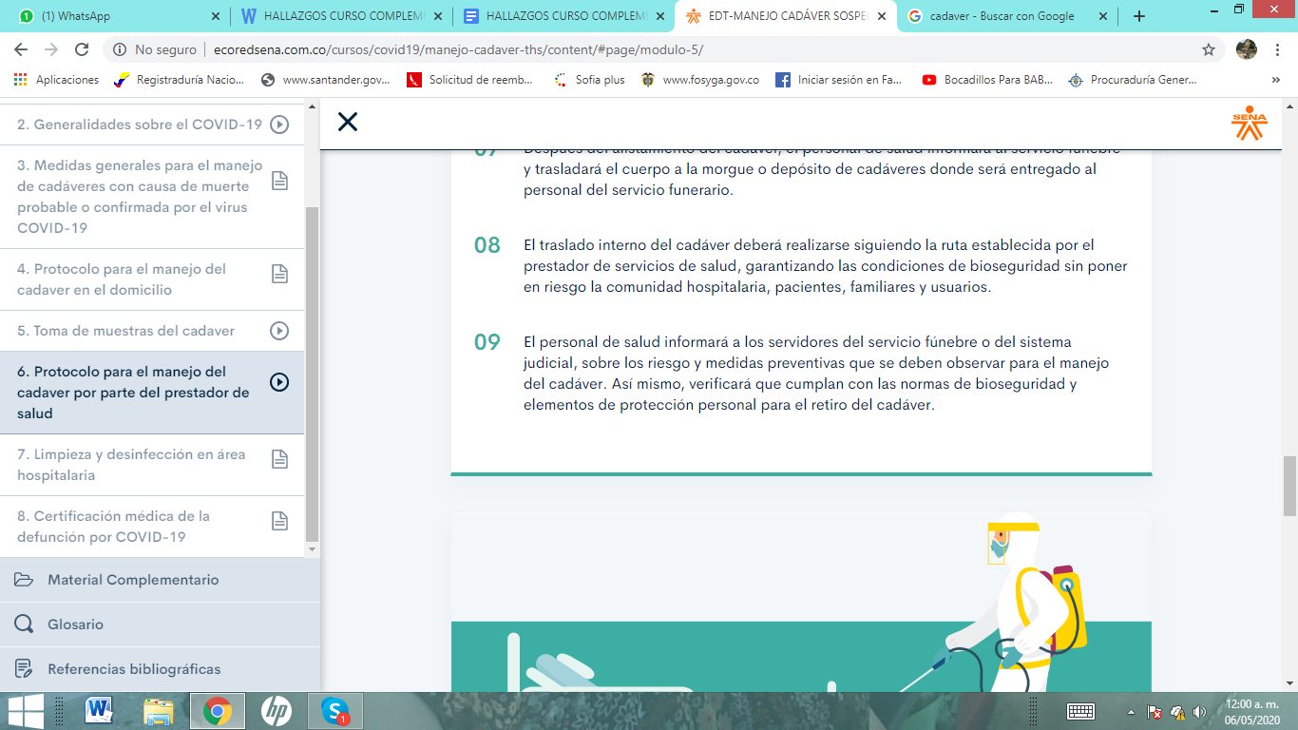

**El texto queda**

...sobre los riesgos y medidas…

**7 Limpieza y desinfección en área hospitalaria.**

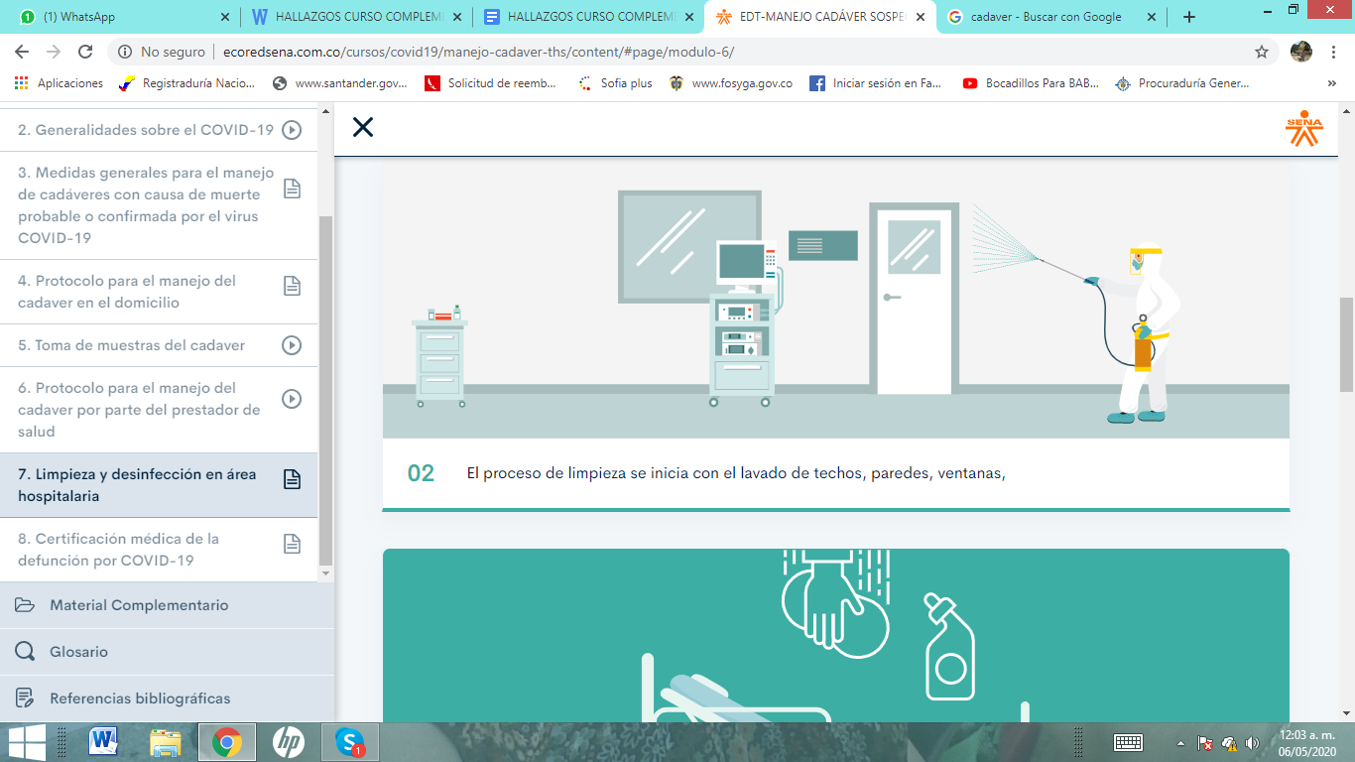

Después de la palabra ventana va punto y no una coma.

**8 Certificación médica de la defunción por COVID-19.**

Al hacer click en el enlace de Glosario, la página no hace auto scroll hacia arriba.

